- «Онлайн аралық аттестаттау» (білім алушы)» модулі
Білім алушы онлайн түрде аралық аттестаттаудан өту үшін басты мәзірдегі «Онлайн аттестаттау» бөлімінің «Аралық аттестаттау» тармақшасын таңдауы қажет.
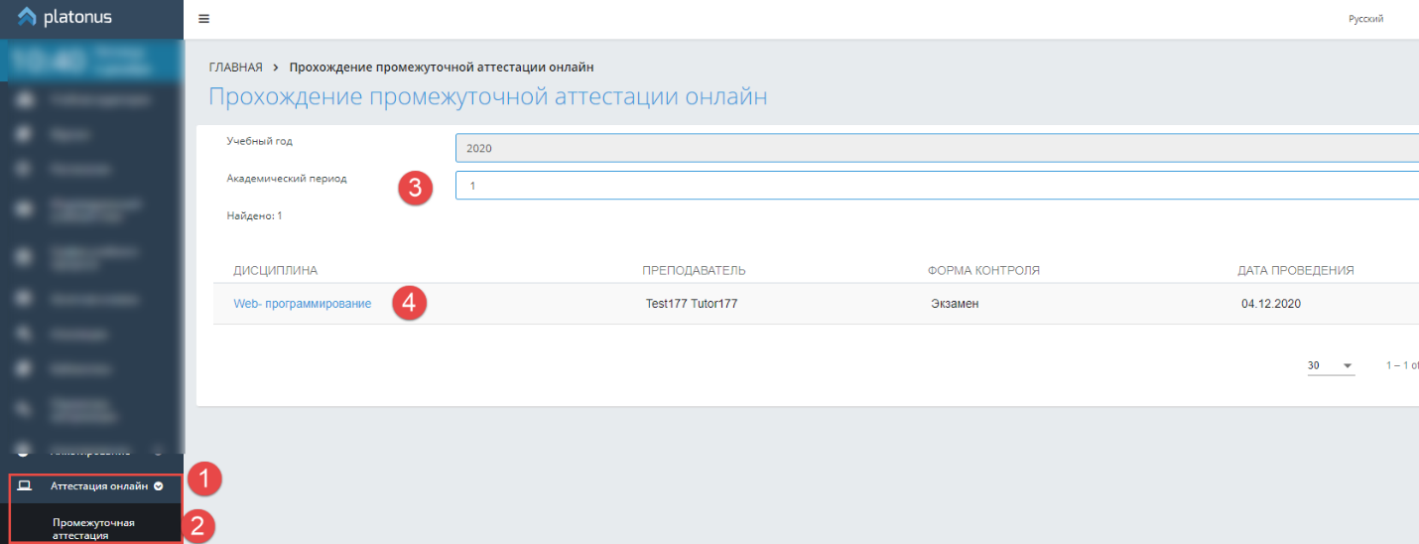
1 сурет
Білім алушы «Аралық аттестаттау» бөлімін таңдаған кезде «Онлайн аралық аттестаттаудан өту» беті ашылады.
Аталмыш бетте төмендегі іздеу фильтрлері шығып тұрады:
- Оқу жылы
- Академиялық кезең

Әрі қарай, фильтрде көрсетілген белгілерге сәйкес онлайн түрде өткізілетін емтихандар\сынақтар тізімі шығады.
Пәннің ататуы сілтеме ретінде болады, сілтемені басқанда жүйе белгіленген аралық бақылау өткізу бетін ашады.

Қорытынды бақылау өткізу парақшасы
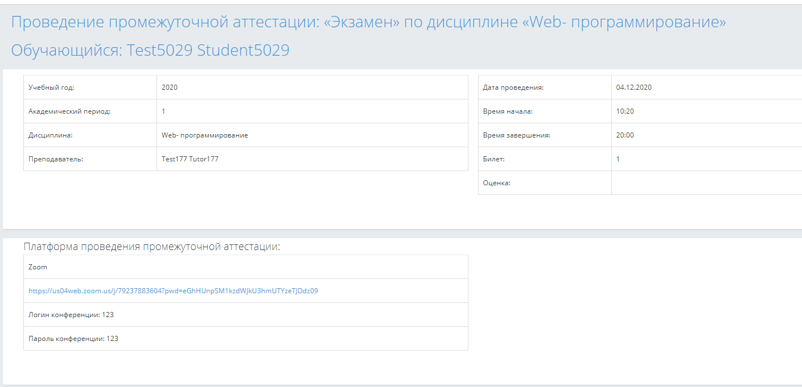
2 сурет
Білім алушы қорытынды бақылау өткізу парақшасына кірген сәттен бастап, жүйе қызметкерге бірден белгіленген білім алушының қорытынды бақылауда онлайн отырғаны туралы ақпарат береді.
Қорытынды бақылаудан өту парақшасында қарау режимі барысында төменде көрсетілген негізгі мәліметтер шығып тұрады:
- Оқу жылы
- Академиялық кезең
- Пән
- Оқытушы
- Өту мерзімі
- Басталу уақыты
- Аяқталу уақыты
- Билет (Егер қорытынды бақылауды билет бойынша тапсыру қарастырылатын жағдайда және өткізу мерзімі мен уақыты келгенде билет нөмірі көрініп тұрады)
- Тапсырма (Егер қорытынды бақылау билетсіз өткізілетін жағдай қарастырылған кезде және өткізу мерзімі мен уақыты келгенде тапсырма мәтіні шығып тұрады
- Бағасы (егер бағасы қойылған болса көрініп тұрады)
- Өткізу платформасы (егер қызметкер қорытынды бақылауды өткізу платформасын анықтаған жағдайда блок көрініп тұрады)

Өткізу платформасы
Егер қорытынды бақылауды өткізу үшін платформа белгіленген кезде, білім алушы үшін «Өткізу платформасы» бөлімінде жүйе конференцияның тиісті ақпараттарын көрсетеді, және орнатылған сілтемені басқан кезде, қолданушы сілтемеде көрсетілген сонымен қатар логин \құпия сөз мәндерін ескере отырып электронды мекен-жайға өтеді.

3 сурет

Билетті таңдау
«Билетті таңдау» бөлімі келесі шарттарды орындаған кезде көрініп тұрады:
- Қорытынды бақылауды билет бойынша өткізу қарастырылатын кезде
- Білім алушының өз еркімен жеке таңдау жасау мүмкіндігі қарастырылатын болса
- Қызметкер билеттерді енгізген жағдайда
Билеттер тікбұрышты пішіндегі белгі ретінде шығып тұрады. Билеттер кездейсоқ ретпен, билет нөмірі көрсетілмеген күйде орналасады. Бос билеттер жасыл, ал білім алушы таңдап қойғандары ала түспен белгіленіп тұрады.

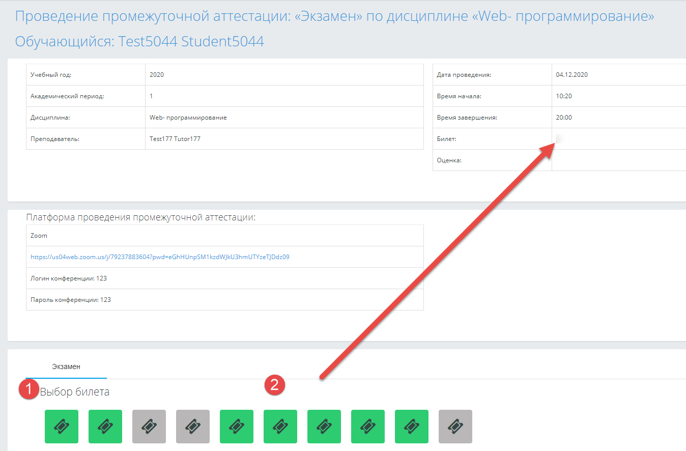
4 сурет

Жүйе тек қана бир билет нөмірін таңдауға мүмкіндік береді. Билет таңдалғанннан кейін,жүйе:
- Беттің жоғары бөлігіндегі жалпы ақпарат ретінде билет нөмірін көрсетеді
- Билетті таңдау бөлімін жауып тастайды
- «Билет бойынша сұрақтарды көрсету» батырмасын көрсетеді.

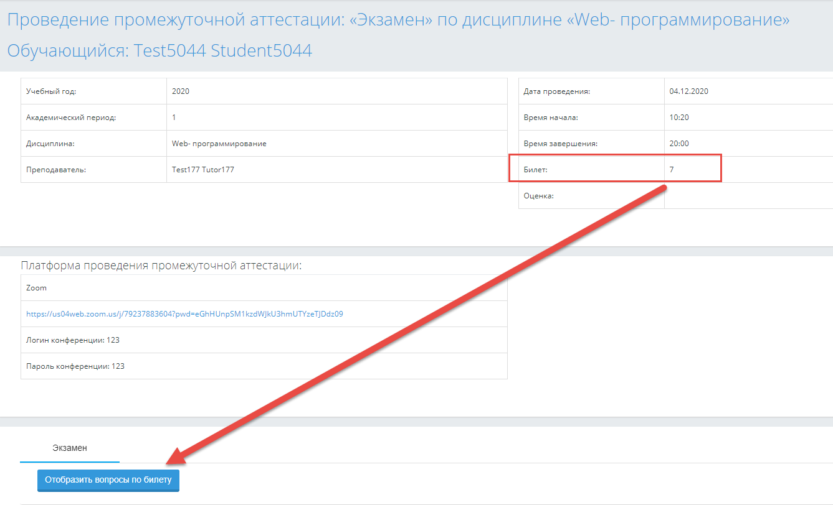
5 сурет

Билет бойынша сұрақтарды көрсету
Егер қорытынды бақылауды өткізу билет бойынша жүзеге асырылатын болса, онда білім алушыда билет таңдалғаннан кейін «Билет бойынша сұрақтарды көрсету» батырмасы шығып тұрады.
Егер билет бойынша сұрақтар әлі жіберілмеген жағдайда «Билет бойынша сұрақтарды көрсету» батырмасын басқан кезде жүйе «Өтінеміз, күте тұрыңыз. Сұрақтар әлі жіберілген жоқ» деген хабарламаны көрсетеді.
Қызметкер сұрақтарды білім алушыға жібергеннен кейін, жүйе оған берілген сұрақтарды көрсетіп және сол сұрақтарды қарау уақытын белгілеп алады, бұл өз кезегінде қызметкерге көрініп тұрады.
Егер билет бойынша файл бекітілген болса, жүйе файл атауын сілиеме ретінде көрсетеді, сілтемеге басқан кезде енгізілген файл жүктеледі.

6 сурет
Сонымен қатар жүйе «Жауаптар» блогын бейнелейді.

Билет таңдау қарастырылмаған
Егер қорытынды аттестаттауды өткізу үшін билеттерді бөлу қарастырылмайтын болса, білім алушыда оқытушы енгізген тапсырма шығып тұрады.
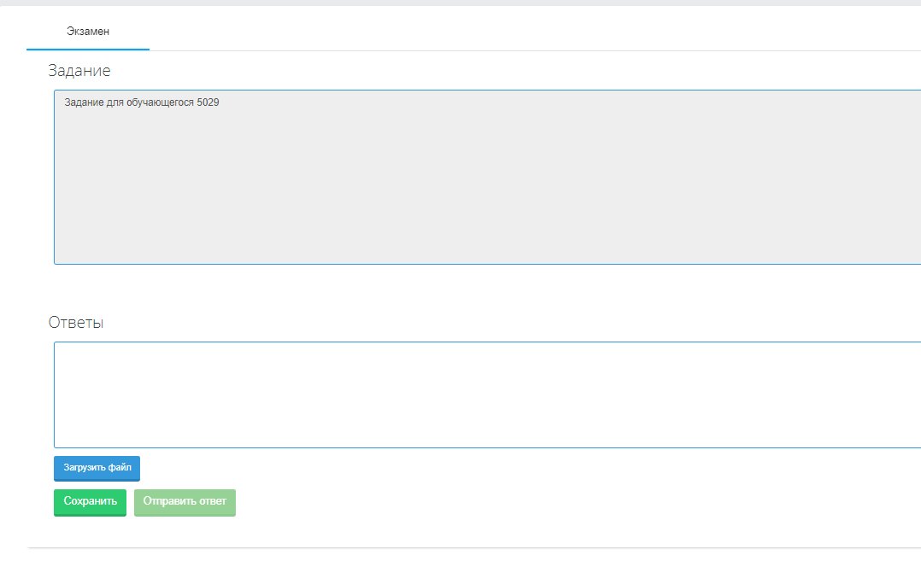

«Жауаптар» блогы
Жауаптар блогы шығып тұрады, егер :
- Қорытынды бақылау билет бойынша жүргізілетін болса, және білім алушы «Билет бойынша сұрақтарды көрсету» батырмасын басып сұрақтарды көрген кезде
- • Қорытынды бақылау билет бойынша емес, ал «Тапсырма» жолағында қорытынды бақылау тапсырмасы берілген жағдайда
- Қорытынды бақылау мерзімі мен уақыты келген кезде

Аталмыш блокта төмендегілер шығып тұрады:
- Билет бойынша жауаптарды енгізу үшін қажетті мәтін жолағы
- «Файлды жүктеу» батырмасы
«Файлды жүктеу» батырмасын басу барысында жүйе бірнеше файлдарды енгізуге мүмкіндік береді.
Енгізілген файлдардың атауы сілтеме ретінде шығып тұрады, сілтемеге өту кезінде жүйе енгізілген файлды жүктейді.
Әр жүкелген файлға «Өшіру» белгі-батырмасы қарастырылған, ол өз кезегінде жүктелген файлды өшіруге мүмкіндік береді.

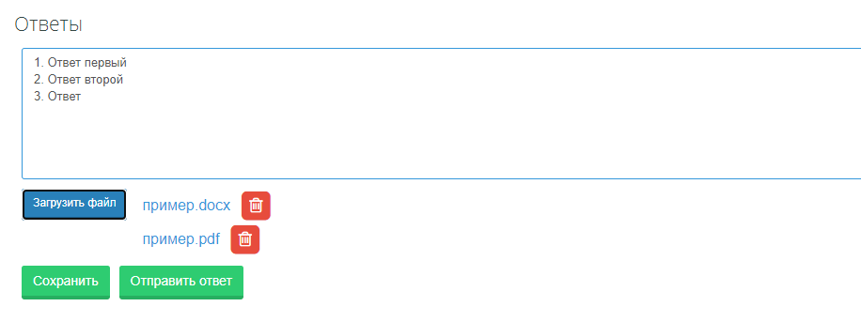
7 сурет

Егер жауап жазуға арналған көпжолды мәтін жолағында кем дегенде 10 белгі немесе бир файл енгізілген жағдайда «Сақтау» батырмасы белсенді болады. Сақтау барысында мәліметтерді тек қана білім алушы ғана көре алады.
«Жауапты жіберу» батырмасы білім алушыға қорытынды бақылау бойынша жауаптарды жіберуге мүмкіндік береді.
Аталмыш батырма белсенді түрде көрсетіледі, егер
- «Жауап» блогында жауап берілгенде (кем дегенде 10 белгі)
- Немесе кем дегенде бир файл бекітілген болса
- Қорытынды бақылауды аяқтау уақыты келмеген жағдайда

Жауап жіберілгеннен кейін, жүйе жолақтарды бұғаттайды, сақтау және жауап жіберу батырмаларын жасырады, жауапты жіберу уақытын белгілейді. Жіберілген деректер оқытушыға қарау үшін қол жетімді болады.
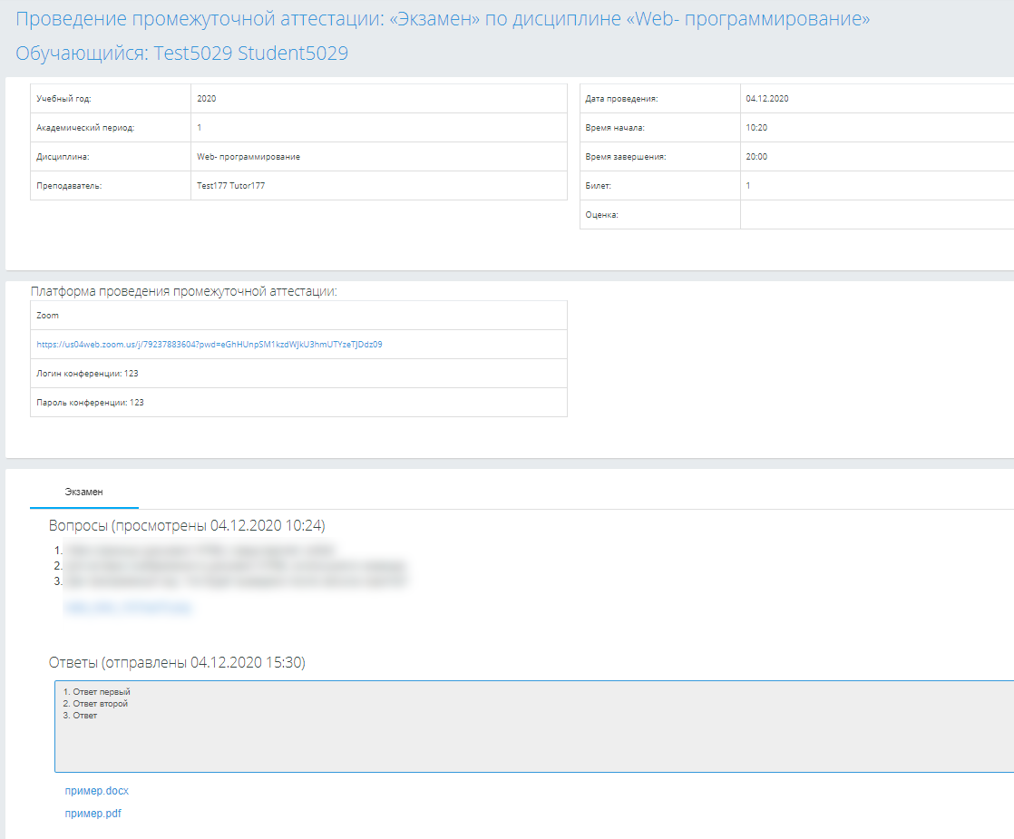
8 сурет
Жұмысты тексергеннен кейін оқытушы қорытынды бақылауға баға береді. Бұл баға сонымен қатар журналда да көрсетіледі.
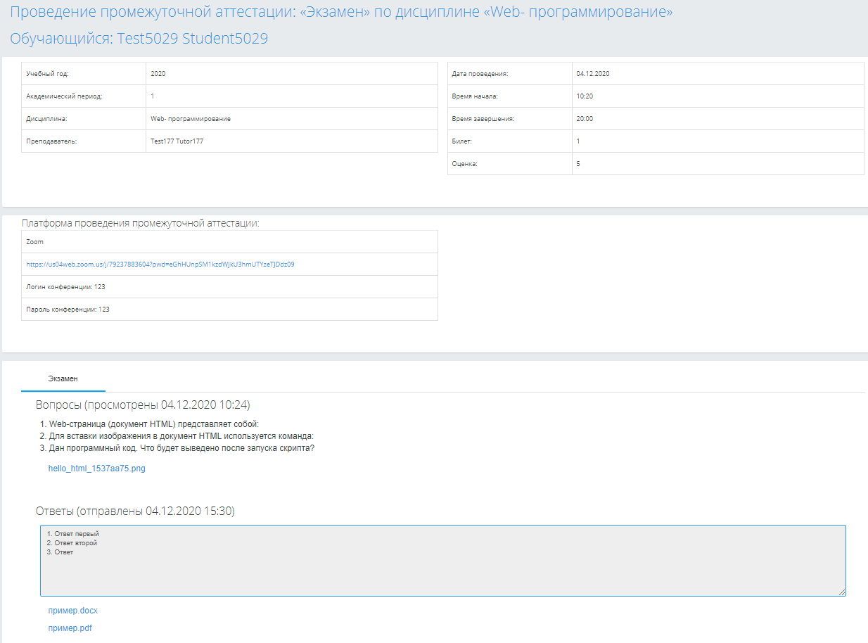
9 сурет
  - "Емтиханның бейнежазбасы бар»
Егер қорытынды бақылау өткізу барысы бейнежазбаға түсірілген жағдайда және қызметкер білім алушылар үшін осы бейнежазбаны көруге мүмкіндік берсе, онда білім алушыларға аталмыш бейнежазбаға сілтеме көрсетілетін болады.

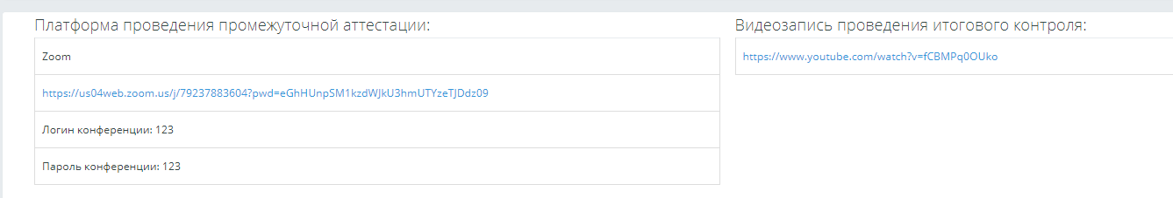
10 сурет

